Santo do Dia: São Pedro Crisólogo

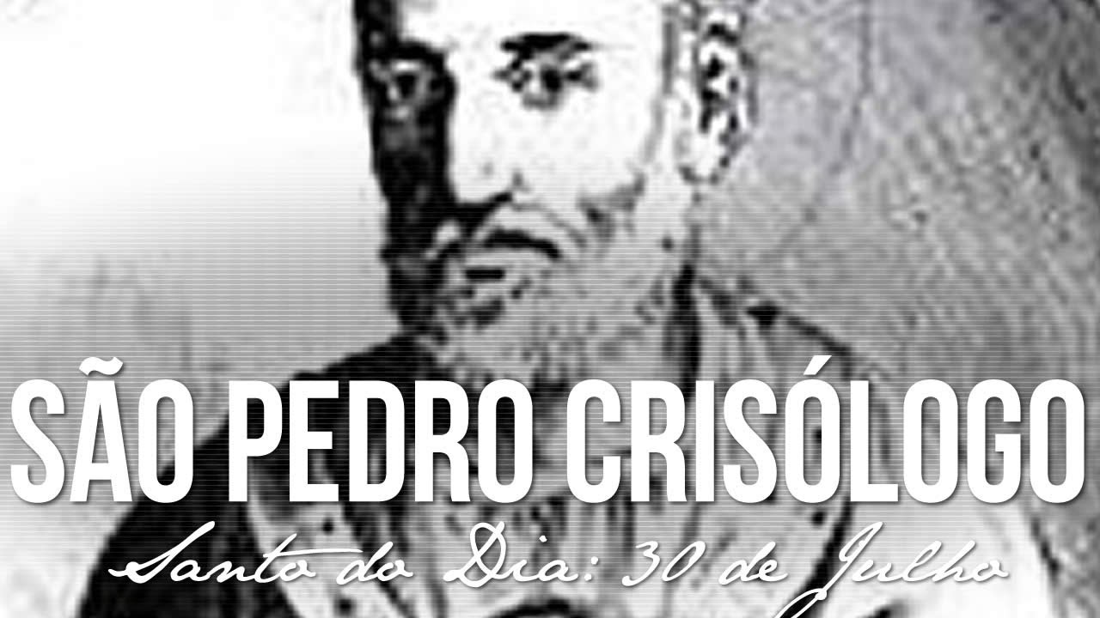

São Pedro Crisólogo, pastor prudente e zeloso da Igreja
Usou o dom da pregação como instrumento do Espírito para a conversão de pagãos, hereges e cristãos indiferentes
O santo deste dia nasceu em Ímola, na Itália, no ano de 380 e aproveitou sua vida, gastando-se totalmente pelo Evangelho, a ponto de ser reconhecido pela Igreja como Doutor da Igreja (isto se deu em 1729, pelo Papa Bento XIII).
São Pedro Crisólogo tinha este nome por ter se destacado principalmente pelo dom da pregação – Crisólogo significa ‘O homem da palavra de ouro’ (este cognome lhe foi dado a partir do séc IX).
Diante da morte do bispo de Ravena, o escolhido para substituí-lo foi Pedro, que neste tempo vivia num convento, aonde queria oferecer-se como vítima no silêncio; mas os planos do Senhor fizeram dele bispo.
Pastor prudente e zeloso da Igreja usou do dom da pregação como instrumento do Espírito para a conversão de pagãos, hereges e cristãos indiferentes na vivência da própria fé.
São Pedro Crisólogo, com o seu testemunho de santidade, conhecimento das ciências teológicas e dom de comunicação venceu a heresia do Monofisismo, a qual afirmava Jesus ter apenas uma só natureza, e não a misteriosa união da natureza divina e humana como o próprio nos revelou.
Um homem que tinha o pecado no coração, porém, Pedro lutou com as armas da oração, jejum e mortificações para assim desfrutar e transmitir pela Palavra o tesouro da graça, isto até entrar na Glória Celeste em 450.

